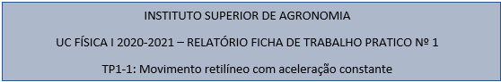

José Maria Ferreira De Carvalho Nº 23929 Diogo Vidal Nº 25877
Francisco Molinar Nº 26053 João Formigo Nº 26065
Manuel Maria Vieira Duque Nº26039
1 – Dispositivo experimental
A Figura 1 representa o dispositivo experimental, constituído por um trilho e um corpo de massa $m_{1}$, tracionado por um cabo ligado, através de uma roldana, a uma massa $m_{2}$. O corpo pode deslizar sobre a rampa, e a sua velocidade instantânea é medida quando atravessa um portal com uma célula fotoelétrica.
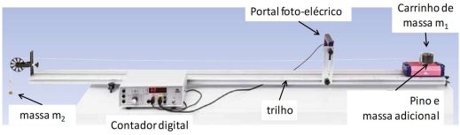
Figura 1:Dispositivo experimental
2 – Material e procedimento experimental
O Material necessário para a realização do trabalho prático é:
Um trilho; Um carrinho com um pino e uma massa adicional de 500 g instalados; Um portal fotoelétrico; Um contador digital; Pesos com diferentes massas (10g, 2 x 20g, 2 x 50g); Uma balança e paquímetro.
O Procedimento experimental é o seguinte:
1 – Montar dispositivo experimental conforme as figuras 1.
2 - O carrinho é colocado em repouso na posição $X_{0}$, definida pelo pino numa escala métrica existente no trilho.
3 - O portal com a fotocélula pode ser colocado em diferentes posições X ao longo do trilho, cujos valores são referenciados na mesma escala métrica
4 - Na experiência foi utilizado um carrinho com rodas metálicas com um atrito de rolamento muito pequeno. As medições iniciais efetuadas foram:
$m_{1}$ - Massa do carro com o pino interruptor e a massa adicional de 500 g = 1048 g;
$Ø_{p}$ – Diâmetro do pino = 9.5 mm;
$X_{0}$ – Posição inicial do pino no referencial do trilho = 0.134 m.
3) Fizeram-se 4 experiências com massas $m_{2}$ progressivamente crescentes. Para cada massa m2 o procedimento é o seguinte:
a) O contador digital é colocado na posição de medição de Δt em ms.
b) O portal com a fotocélula é colocado numa determinada posição X do trilho. Regista-se o valor da posição.
c) O carrinho é largado da posição $X_{0}$, sem realizar nenhum impulso sobre ele e devido à força de tração causada pela massa $m_{2}$, pendente da roldana, desloca-se ao longo do trilho. Ao passar no portal fotoelétrico o pino do carrinho interrompe o feixe luminoso; regista-se o valor de Δt observado no contador digital, a partir do qual se pode medir a velocidade do carrinho na posição X.
d) Repete-se o ponto c) para obter 3 medições da velocidade instantânea em cada posição X. O objetivo desta repetição é diminuir os erros experimentais de medição de Δt, aumentando a precisão da medição da velocidade instantânea.
e) Repetem-se os passos b) a d) para 5 posições diferentes da fotocélula, respetivamente: X = 0,30 m; X = 0,50 m; X=0,70 m; X = 0,90 m e X = 1,10 m.
4) A experiência é repetida a partir do ponto 3) de forma a obter no final resultados para 4 valores diferentes da massa $m_{2}$.
-3 - Dados resultantes das medições efetuadas e tratamento de dados
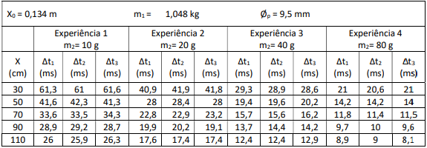
Figura 2: Resultados experimentais.
Para cada posição o tempo foi medido 3 vezes, constituindo repetições cuja média pode ser dada pela expressão em ms: ${Δt}_{m}$ = $\frac{{Δt}_{1}+ {Δt}_{2}+ {Δt}_{3}}{3}$ (1)
Com o ${Δt}_{m}$ podemos calcular a velocidade instantânea: $v_{inst}$ = $\frac{Ø_{p}}{{Δt}_{m}}$ (2)
Para calcular o valor provável da aceleração do movimento provocada pela massa $m_{2}$ e a incerteza respetiva usamos a expressão: $\overline{a}$± $σ_{\overline{x}}$ (3)
Onde a aceleração provável é dada por: $\overline{a}$ = $\frac{\sum_{i=1}^{n}{a_{i}}}{n}$ (4)
Onde a incerteza é estimada por: $σ_{\overline{x}}$ = $\frac{σ}{\sqrt{n}}$ (5)
Onde o desvio padrão é dado por: $σ= \sqrt{\frac{\sum_{i=1}^{n}{(a_{i}- \overline{a})}}{n-1}}$ (6)
A relação entre o quadrado da velocidade instantânea $v^{2}$ e o deslocamento $(x-x_{0})$ do carrinho entre a posição inicial e a posição da fotocélula é dado por:
$v^{2}$ = $v_{0}^{2}+2a(x-x_{0})$ (7)
4 – Cálculo da aceleração do movimento a partir dos valores obtidos em cada experiência
Para calcular a aceleração com o respetivo valor de incerteza é utilizada a expressão (3), que se traduz na soma da aceleração com a incerteza, dadas respetivamente pela expressão (4) e (5).
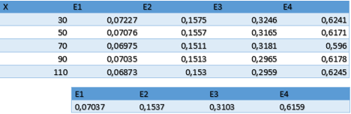
Figura 3: Aceleração para cada Δt médio e aceleração provável
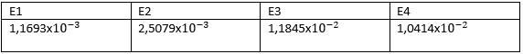
Figura 4:Desvio padrão
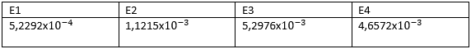
Figura 5:Incerteza
5 - Cálculo e representação gráfica da relação entre o quadrado da velocidade instantânea $v^{2}$e o deslocamento $(x-x_{0})$ do carrinho entre a posição inicial e a posição da fotocélula.
Recorrendo (1) e (2) podemos calcular a velocidade instantânea.
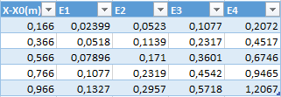
Figura 6: Valores de deslocamento e quadrado da velocidade
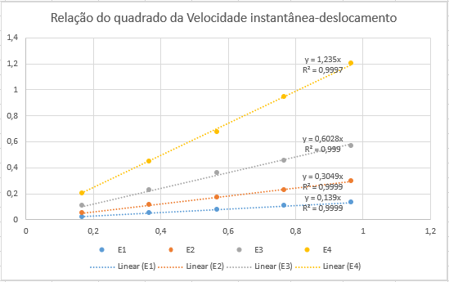
Figura 7:Representação gráfica da relação entre o quadrado da velocidade e o deslocamento
6 – Conclusões
Podemos verificar que os valores do declive das retas obtidas no ponto 5 devem corresponder ao dobro da aceleração média calculada anteriormente no ponto 4 do relatório logo o declive da reta corresponde a 2 vezes os valores calculados no ponto 4. Nesta atividade experimental $v_{0}$é sempre igual a 0, já que o experimento começa com todos os corpos em repouso. Isto pode ser concluído a partir da seguinte expressão: $v^{2}$ = $v_{0}^{2}+2a(x-x_{0})$.
Nesta experiência existem dois tipos de forças que afetam o carrinho. As forças motoras são aquelas que realizam trabalho a favor do movimento do carrinho, enquanto, as forças resistentes realizam trabalho resistente ao movimento do carrinho. Apesar de as forças motoras serem as que permitem o movimento do carrinho, e por isso importantes, as forças resistentes ao seu movimento são também muito importantes pois são estas que que fazem com que este tenha um fim e permitem que o carrinho volte ao repouso.

